Reconstrucción y eliminación de ruido en imágenes con K-SVD
Reporte final de implementación y auditoría técnica
Proyecto académico de Matemáticas Computacionales · Integración final: Sarah Vásquez M. · 3 de octubre de 2026

Resumen
Se implementó una adaptación didáctica de K-SVD para aprender un diccionario sobre parches 8×8 de camera y reconstruir coins, una imagen no usada en entrenamiento. El pipeline usa OMP de scikit-learn, actualizaciones de átomos con numpy.linalg.svd y una única implementación modular. En la imagen ruidosa con σ=20/255, el mejor caso fue T0=4 con 26.12 dB, una mejora de 4.03 dB frente a la entrada ruidosa. La auditoría local ejecutó los cuatro bloques, 32 pruebas y los cuatro notebooks sin errores.

Objetivo y alcance
El objetivo es estudiar cómo la dispersión controla el compromiso entre representación y ajuste de ruido. No se busca reproducir todos los detalles del estimador del artículo ni competir con métodos actuales. La evidencia se limita a una imagen de prueba, una realización de ruido y tres valores fijados de T0.

Diseño experimental
Componente | Decisión | Control
Datos | camera 256×256 / coins 128×128 | Prueba separada del entrenamiento
Parches | 8×8, paso 4, centrados | Señales por columnas, float64
Modelo | K=128, 8 iteraciones, T=4 | CPU, semillas 42/43/44
Evaluación | T0=2, 4, 8; σ=20/255 | MSE, PSNR, actividad y tiempo
Contribución de Sarah. El bloque de datos se conservó como fuente de verdad y se reforzó con validaciones de finitud, tipos, posiciones, cobertura y parámetros inválidos. Los arrays coinciden exactamente con el paquete privado entregado en Kaggle.

1 Datos y representación por parches
Las imágenes de scikit-image se convierten con img_as_float64 antes del redimensionamiento. De camera se extraen 3969 parches; los 1500 parches de entrenamiento se eligen sin reemplazo con RNG 42. Coins produce 961 parches y permanece fuera del aprendizaje.
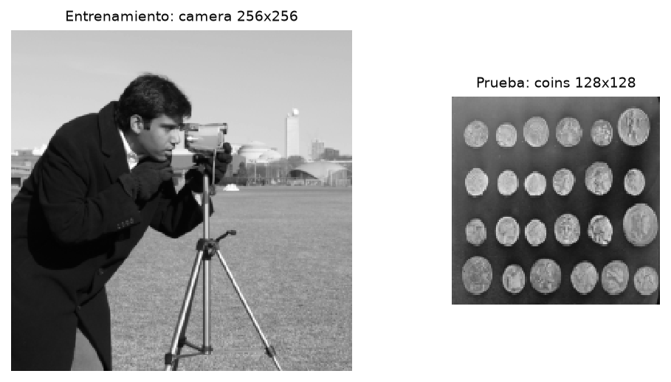
Figura 1. Imágenes de entrenamiento y prueba después del redimensionamiento.
Cada parche xᵢ se centra como zᵢ=xᵢ−μᵢ1 y se almacena como una columna de 64 elementos en orden C. La media μᵢ se conserva para el reensamblado. El control extraer → restituir media → ensamblar recuperó ambas imágenes con error máximo 1.11×10⁻¹⁶.

2 Codificación dispersa y K-SVD
Para un diccionario D∈R⁶⁴ˣ¹²⁸, OMP obtiene coeficientes aᵢ con a lo más T entradas activas. En cada iteración K-SVD se alternan la codificación y la actualización de cada átomo. Para el átomo j se restringe el residual a las señales que lo usan, se calcula Eⱼ=UΣVᵀ y se asignan dⱼ=u₁ y aⱼ,ω=σ₁v₁ᵀ. Esta SVD entrega la mejor aproximación de rango uno sobre el soporte fijo.
- OMP: sklearn.linear_model.orthogonal_mp; las paradas tempranas documentadas significan que T es un máximo.
- SVD: numpy.linalg.svd sobre el residual restringido; no se usa DictionaryLearning.
- Los parches y reconstrucciones permanecen en float64 y no se aplica clipping.

3 Entrenamiento del diccionario
La configuración completa se ejecutó sin contingencia: K=128, 1500 parches, 8 iteraciones y T=4. El MSE de entrenamiento bajó de 9.549e-04 con el diccionario inicial a 3.413e-04 con el diccionario final recodificado. El tiempo local fue 2.09 s y depende de la máquina.
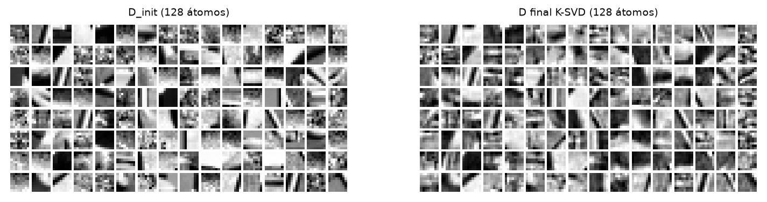
Figura 2. Diccionario inicial y diccionario aprendido, 128 átomos de 8×8.
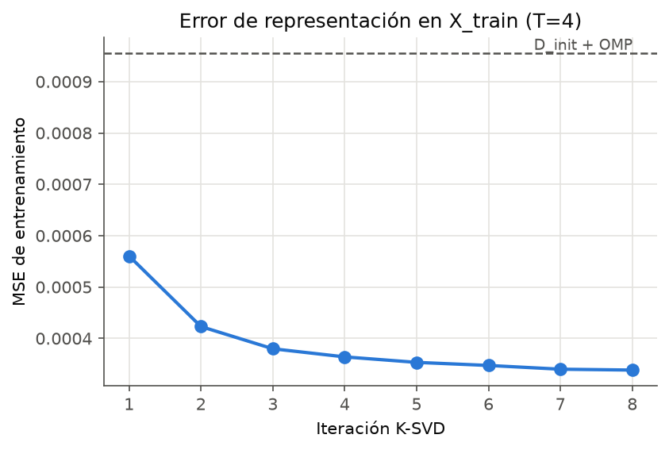
Figura 3. Error de representación después de cada actualización K-SVD.
La curva desciende en las ocho iteraciones medidas. No se interpreta el aspecto visual de cada átomo como una métrica de calidad; la evidencia principal es el error de representación y la evaluación sobre coins.

4 Resultados de reconstrucción
Todas las métricas usan la imagen coins limpia como referencia y data_range=1.0. La entrada ruidosa obtuvo 22.09 dB. El mejor resultado ruidoso fue T0=4 con 26.12 dB y MSE 0.002442.
Entrada | T0 | MSE | PSNR dB
ruidosa sin procesar | — | 0.006179 | 22.09
limpia | 2 | 0.002132 | 26.71
limpia | 4 | 0.001264 | 28.98
limpia | 8 | 0.000719 | 31.43
ruidosa | 2 | 0.002784 | 25.55
ruidosa | 4 | 0.002442 | 26.12
ruidosa | 8 | 0.002730 | 25.64
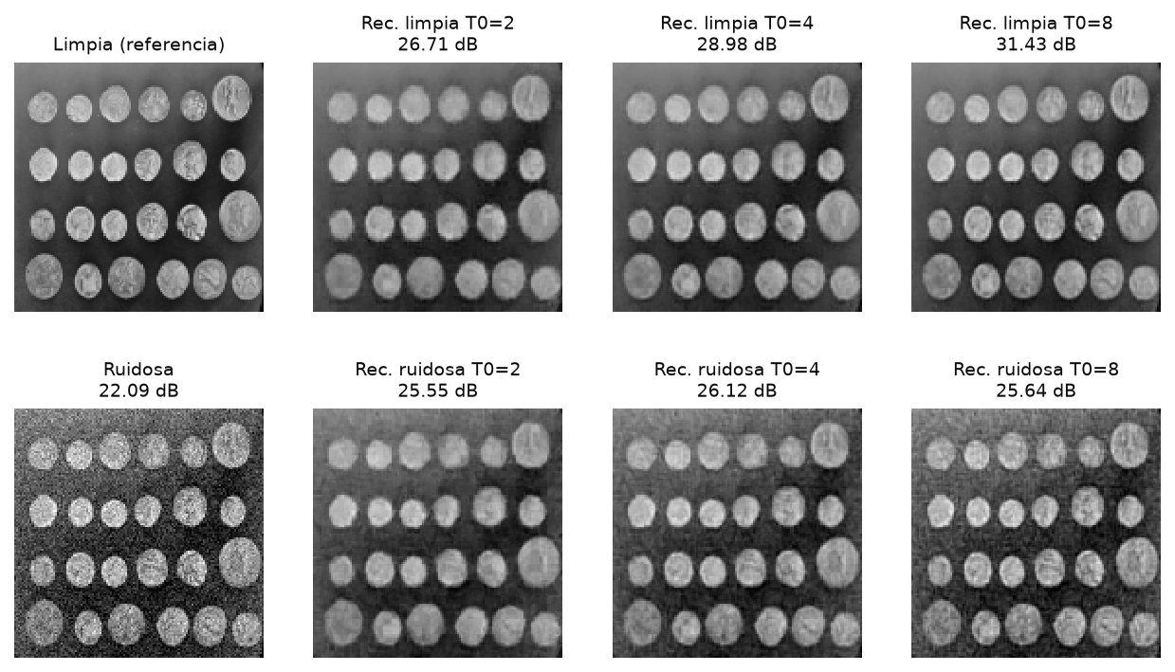
Figura 4. Referencia, entrada ruidosa y reconstrucciones para T0=2, 4 y 8.
En la imagen limpia, el PSNR aumenta al permitir más átomos. En la imagen ruidosa el máximo ocurre en T0=4: con T0=2 se pierde detalle y con T0=8 OMP también representa parte del ruido. Esta última explicación es una interpretación consistente con la curva, no una medición causal independiente.

5 Conclusiones, auditoría y limitaciones
- La mejor reconstrucción ruidosa mejora 4.03 dB sobre la entrada; la ganancia es real para este caso y no se presenta como estado del arte.
- El pipeline conserva los contratos esenciales: columnas float64, diccionario normalizado, máximo de coeficientes activos y ensamblado sin clipping.
- La auditoría corrigió aliases del contrato de evaluación sin retirar los nombres usados por la integración existente.
- Las cuatro matrices del dataset son idénticas, elemento a elemento, a las del paquete aceptado de Sarah.

Reproducibilidad
La evidencia local incluye python run_all.py, 32 pruebas y ejecución limpia de los cuatro notebooks. El bloque 1 también cuenta con una versión privada Successful en Kaggle CPU; la ejecución completa de los cuatro bloques no se atribuye a Kaggle. Los tiempos cambian entre equipos, mientras que datos, métricas y reconstrucciones se reproducen salvo redondeo de álgebra lineal.

Limitaciones
Sólo se usa una imagen de entrenamiento, una imagen de prueba, una semilla de modelo y una realización de ruido. No existe conjunto de validación ni se comparan otros algoritmos. El barrido T0∈{2,4,8} fue fijado antes de ejecutar; por tanto, el resultado sirve como prueba de concepto y no como estimación generalizable.

Referencias
[1] Aharon, M., Elad, M. y Bruckstein, A. (2006). K-SVD: An Algorithm for Designing Overcomplete Dictionaries for Sparse Representation. IEEE Transactions on Signal Processing, 54(11). https://doi.org/10.1109/TSP.2006.881199
[2] Elad, M. y Aharon, M. (2006). Image Denoising Via Sparse and Redundant Representations Over Learned Dictionaries. IEEE Transactions on Image Processing, 15(12). https://doi.org/10.1109/TIP.2006.881969
[3] scikit-learn. orthogonal_mp. https://scikit-learn.org/stable/modules/generated/sklearn.linear_model.orthogonal_mp.html
[4] NumPy. numpy.linalg.svd. https://numpy.org/doc/stable/reference/generated/numpy.linalg.svd.html
[5] scikit-image. Data and metrics APIs. https://scikit-image.org/docs/stable/api/

